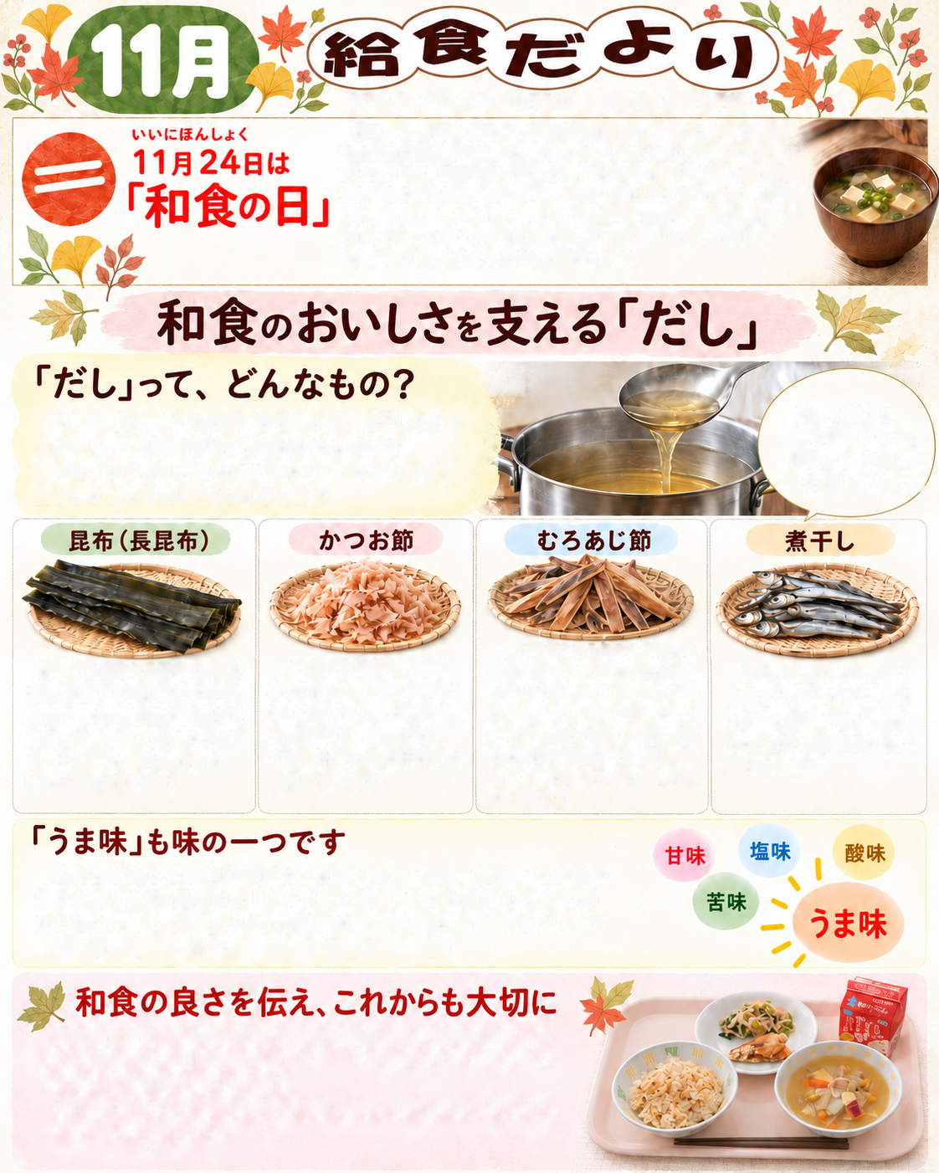
実は給食では、和の混ぜご飯や煮物は残量が多い傾向にあります。しかし、子どもたちには和食の良さを伝えていきたいという思いから、繰り返し献立に取り入れています。子どもたちがだしや素材のおいしさにだんだんと気が付き、おいしく食べてもらえるようになることを願っています。学校でもご家庭でも、和食の良さ・おいしさを次の世代へ伝えていきたいものですね。
私たちが感じる基本の味には、甘味・塩味・酸味・苦味・うま味の
５つがあります。昆布には「グルタミン酸」、かつお節やむろあじ節
などには「イノシン酸」という代表的なうま味成分が含まれています。
グルタミン酸とイノシン酸を合わせると、相乗効果でよりおいしく感じます。
ムロアジという魚から作られる削り節です。かつお節に比べると香りは穏やかですが、甘みやコクがあり、しっかりとした味わいのだしがとれます。給食では厚削りを使用しています。
主に小さないわしを煮て乾燥させたものです。魚のうま味と風味があり、給食では、主にめん料理のだしに使っています。
かつおを加熱し、乾燥
させて作ります。香りが華やかで、すっきりとした上品なうま味が特徴です。給食では、すまし汁やめんの汁などに使用しています。
日本で生産される昆布の多くは北海道産です。札幌市の学校給食でも北海道産の長昆布を使用しています。昆布のうま味が、汁物やめん料理などの味の土台になります。
だしを使うと、
素材の味がぐっと
引き立ち、やさしい
味に仕上がります。
だしは、昆布やかつお節、むろあじ節、煮干しなどの食材から、うま味や香りを引き出したものです。
素材によって香りや味わいが異なり、それぞれの特徴を生かしながら料理に使われています。
日本の伝統的な食文化である『和食』は、2013年にユネスコ無形文化遺産に登録されました。和食のおいしさを支えているものの一つが「だし」です。札幌市の学校給食でも、みそ汁や汁物、めん料理などに昆布や削り節を使ってだしをとっています。今月は、給食で使っている「だし」を通して、和食のおいしさを支える工夫をご紹介します。
令和8年（2026年）10月30日札幌市立美香保小学校

